Kedvezményezett: Gönc Város Önkormányzata által vezetett konzorcium

A helyi identitás és társadalmi kohézió erősítése GÖNC központtal
Projekt azonosítószáma: TOP-5.3.1-16-BO1-2017-00013

Gönc Város Önkormányzata és konzorciumi partnerei a Terület- és Településfejlesztési Operatív Program (TOP) keretén belül TOP-5.3.1-16 jelű, „A helyi identitás és kohézió erősítése” tárgyú felhívásra TOP-5.3.1-16-BO1-2017-00013 azonosítószámmal támogatási kérelmet nyújtott be, amelyet megnyert és megvalósít.
A projekt célterülete az egykori területi beosztás alapján a Gönci kistérség, azaz a Gönci járás 14 települését foglalja magába. Legfőbb cél a társadalmi kohézió és a helyi identitás erősítése a települések együttműködése révén.
A közösségi igények és a felmerülő összetett társadalmi problémák hatékony kezelésében az önkormányzatok nagy szerepet vállalnak, hiszen a szakemberek hatékonyan kezelik a felmerülő problémákat, a közösségbe vonást, a szemléletformálást és a helyi közösségi élet fenntartását.
A projekt közvetlen célcsoportja a megvalósítási helyszínek településein élők, különösen a romák, demens és idős személyek, fogyatékkal élő személyek, hátrányos helyzetű személyek, valamint a 10-18 éves korosztály. A másodlagos célcsoportot a program keretében az intézmények, szolgáltatások vezetői, civil és egyházi szervezetek és a helyi közösségek vezetői és tagjai alkotják. Előzetes kalkulációk alapján a projektben 1 890 fő vesz részt a helyi társadalmi akciókban, továbbá 804 fő hátrányos helyzetű személy kerül bevonásra.
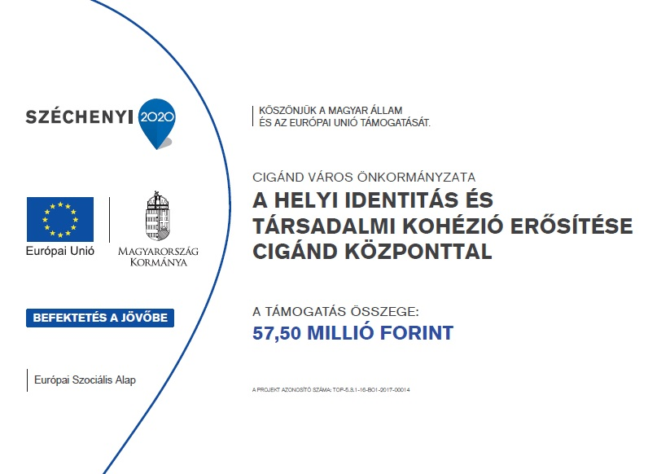
Az össztámogatás mértéke 35.000.000 Ft, amelyből Mogyoróska Község Önkormányzata 265.873 Ft támogatásra jogosult. A támogatás 100% mértékben vissza nem térítendő támogatás. A projekt tervezett fizikai befejezése: 2022. év 03. hó 31. napja.

